ЗАДАНИЯ АКМУЛЛИНСКОЙ ОЛИМПИАДЫ ПО РУССКОМУ ЯЗЫКУ

ДЛЯ УЧАЩИХСЯ 6 КЛАССОВ

(2 тур)

1. Доктор филологических наук И.Н. Горелов пытался выяснить, есть ли у каждого звука свое значение. Он нарисовал картинки, на них были изображены фантастические существа. Одно колючее, злое, зубастое, а другое добродушное, кругленькое, пушистое. Затем этим существам он придумал названия: «*мамлына*» и «*жаваруга*». Картинки были напечатаны в журнале «Русский язык в школе». Ученый попросил читателей угадать: где *мамлына* и где «*жаваруга*»? Почти все, приславшие ответы из разных уголков Советского Союза, решили, что «мамлына» толстенькая и добродушная, а «жаваруга» злая и колючая. Как считают языковеды, причина здесь, по-видимому, в том, что звуки [м], [л], [н] ассоциируются у нас с чем-то округлым, мягким, приятным. А звуки [ж], [в], [р], [г] – с чем-то страшным и угловатым.

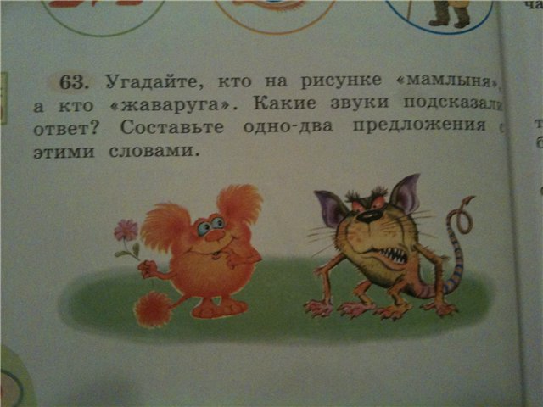

Давайте попробуем доказать эту мысль. Составьте два списка слов русского языка. В первый список должны войти слова, в которых используются только согласные буквы М, Л, Н. В словах может быть любое количество этих букв, а также любые гласные буквы. Слова должны обладать положительной эмоционально-оценочной окраской (обозначать что-то хорошее).

Во второй список должны войти слова, в которых используются только согласные буквы Ж, В, Р, Г. В словах может быть любое количество этих букв, а также любые гласные буквы. Слова должны обладать отрицательной эмоционально-оценочной окраской (обозначать что-то неприятное, страшное, вредное).

Постарайтесь найти не менее 5 слов для каждого списка.

1. Малина, мел, мул, луна,лань.

2. Овраг, вор, враг, жор, рожа.

1. Сравните значения глаголов в предложениях

*Сорока устраивает гнездо.*

*Гнездо устраивает сороку.*

Многозначное ли это слово или же омонимы? Почему?

Это омонимы, потому что слово " устраивает" имеет два значения: строит и нравится.

1. Соедините прилагательные и существительные во фразеологизмы (поставив прилагательные в нужном роде, числе, падеже). Объясните значения фразеологизмов.

|  |  |
| --- | --- |
| Драть, как сидорову козу | наказание |
| Наготовить как на маланьину свадьбу | много наготовить |
| Филькина грамота | фальшивый документ |
| Тришкин кафтан | непрофессиональная работа |
| Вот тебе, бабушка, и юрьев день! | неожиданность |
| Показать кузькину мать | шутливая угроза |

Что общего во всех этих прилагательных?

В них участвуют имена людей.

1. От чего и какими способами образованы детьми слова в следующих примерах:
2. *Четырехлетний Игорь, впервые самостоятельно вылепив снежную бабу, с гордостью заявил окружающим: «Эта баба совсем* ***беспомощная****!» Сделана без какой либо помощи со стороны взрослых.*
3. *Володя, встретив в Куоккале какого-то финна с ребенком, сказал своему отцу:   
   – Вот идет финн, а с ним* ***финик****. Ребёнок финна – финн.*
4. *Маленькая Майя крикнула своей старшей сестре:*

*– Хватит тебе секреты говорить!* ***Секретарша*** *какая! Это значит "носитель секретов"*

1. *Алёна, внучка художника В.М. Конашевича, однажды заявила ему:   
   – Я бабушке не спускаю: она ворчит, а я строптивлюсь. Один* ***ворк****, один строптив. От слова – ворчание.*
2. *Когда Юрику не понравилось, что за ужином его мать посолила яйцо, он закричал:*

*–* ***Высоли*** *обратно! Посоли – насыпать соли, высоли – убрать соль.*

1. 1) Приведите примеры неизменяемых имен существительных, имен прилагательных, неизменяемых местоимений и неизменяемых глаголов. Постарайтесь подобрать не менее 2 примеров на каждую часть речи.

Метро, кино. Мини, мокко. Отдохнув, спускаясь.

2) Приведите примеры неизменяемых ФОРМ имен прилагательных и глаголов.

1. Объясните разницу в значениях предложений. Разберите каждое их них по членам предложения.

*Я тревожусь. Является сказуемым*

*Меня это тревожит. Является сказуемым*

*Мне тревожно. Является обстоятельством*

*Я в тревоге. Является дополнением.*

*Слово тревожиться употреблено в разных формах.*

1. Подберите к старославянским словам исконно русские соответствия. Объясните сходство и различие в значениях между ними.

*Увлечь, прах, храм, вращать, кладезь.*

Увлечь - заинтересовать

Прах -

Храм - здание

Вращать - крутить